综合练习题（三）
一、综合题
1、
解下列不等式：
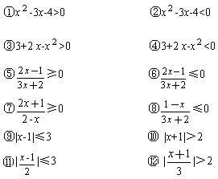

2、
解不等式组
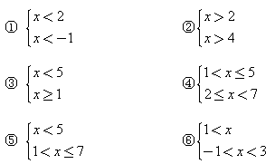

3、证明不等式
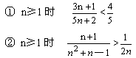

答案部分

一、综合题
1、
【正确答案】：
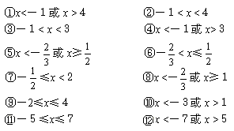
【答案解析】：
【答疑编号10312723,点击提问】
2、
【正确答案】：
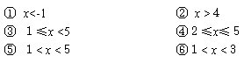
【答案解析】：
【答疑编号10312724,点击提问】
3、
【正确答案】：
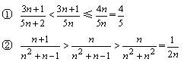
【答案解析】：
【答疑编号10312726,点击提问】

